主动提出会晤，拜登想达到什么目的？

原创 有里儿有面 [有理儿有面](javascript:void(0);)

**有理儿有面**

微信号 youli-youmian

功能介绍 你说是不是

2021-11-16[原文](https://mp.weixin.qq.com/s?__biz=Mzg3MjEyMTYyNg==&mid=2247545386&idx=1&sn=2c863bfc09426e310e35ed0811df1775&chksm=cef6665ff981ef4906d28f0d59e9eec1b9ab53a88b12455d38791bae9183a378cdb049e2f121&scene=27#wechat_redirect&cpage=19) 发表于

收录于合集





**全文共2387字，图片7张，预计阅读时间为7分钟。**

**文章首发于“有理儿有面”（youli-youmian），欢迎大家在朋友圈和微信群转发。**

**公众号及其他平台转载请在后台留言。**



▼

今日上午，中美元首举行了视频会晤。这是自今年1月20日拜登出任美国总统以来，中美两国元首的首次视频会晤。

值得注意的是，这次会晤是应美方要求举行的。

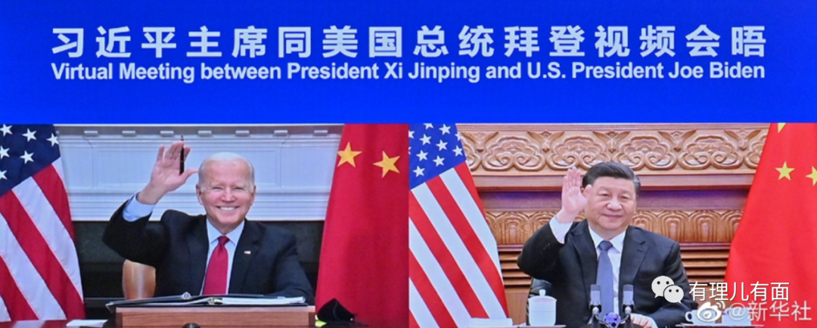

此前，美国一直借疫情溯源、孟晚舟事件及新疆、香港、台湾等制造话题进行政治操弄，导致中美关系紧张。

今年以来，中美已经进行三轮高层会谈，美国均态度傲慢，致使达成的共识少之又少。

这次拜登主动提议进行元首级对话，一改以往居高临下的姿态，到底意欲何为？

有理哥认为，拜登想达到的目的至少有三点：

**一、缓解美国通胀压力**

据美国劳工部11月10日刚刚公布的数据，10月份，美国CPI环比上涨0.9%，同比上涨6.2%，创下了自1990年11月以来最大同比涨幅，这已是CPI同比上涨连续第五个月超过5%。

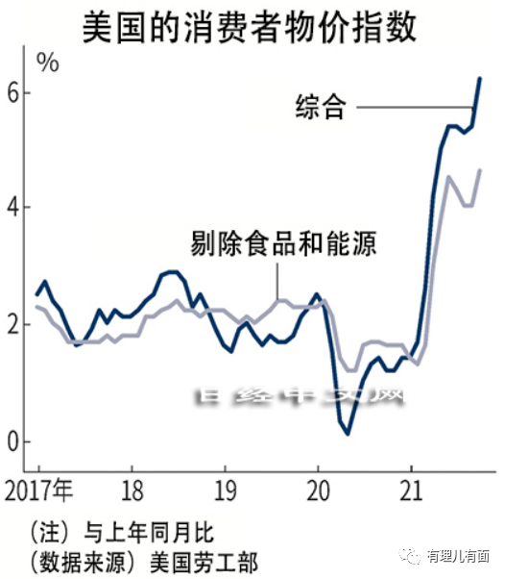

根据国际惯例，一旦CPI长期维持在5%以上，该国的经济就会变得非常“令人不安”。

10月份，美国食品、家具、房租和能源等多个社会民生领域的产品价格都在上升，其中汽油上涨近50％、鸡蛋上涨42％、二手车上涨26％、牛奶上涨17%。

不少美国群众心生恐慌，开始囤积大到家电、小到卫生纸的各种生活用品。随着圣诞节临近，如今火鸡和圣诞树也要加价提前预定。

中国在“双11”才会出现“剁手党”，但“漂亮国”天天都是购物节，如今全美许多超市货架都已空空如也。物资短缺这种事居然发生在全球第一大经济体的美国，有理哥深表“活久见”。

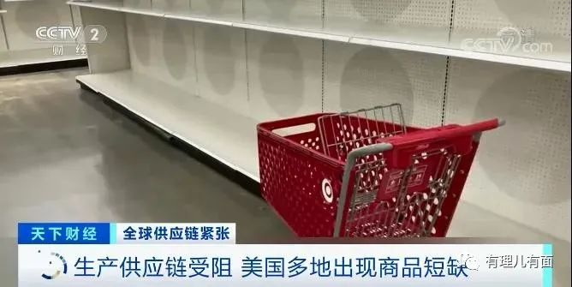

面对现实，拜登总统承认了美国面临严重的通胀，声称扭转这一趋势是“他的当务之急”。

那么这和此次视频会晤有什么关联？

从直接原因上看，美国通货膨胀源自货币超发。

为了应对新冠疫情给经济带来的冲击，美联储开动了“印钞机”。据11月12日的最新数据显示，美联储资产负债表达到了创历史纪录的8.663万亿美元，对比2020年2月24日的4.159万亿，这一年多来，美联储向市场释放的流动性超过4.5万亿美元，比日本一年的国民生产总值还多。

中国向来是美债的“VIP客户”，这次会晤拜登当然是希望中国能够带头买入，好为美债继续背书。

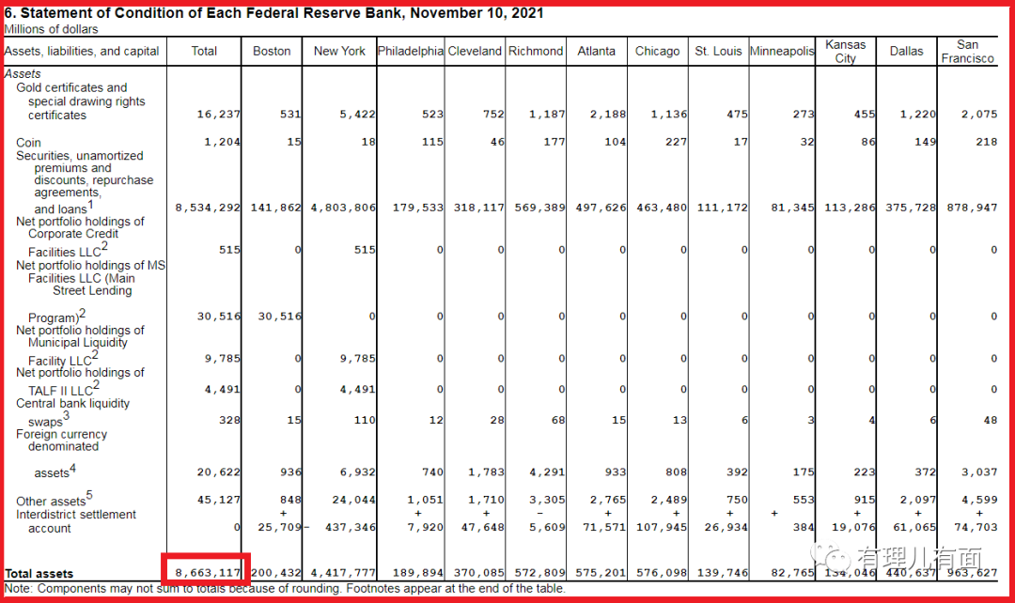

此外，拜登还推出了“一揽子”措施解决通胀：一是对美国能源行业中市场操纵或价格欺诈行为进行打击；二是敦促国会通过规模更大、覆盖面更广的基础建设法案；三是实施降低物价计划，确保超市货架存货充足，让美国人重返工作岗位。

而这三项措施中，两项都与中国有关。在国际市场，中国商品向来以“物美价廉”著称，中国具有全球最完善的工业门类和最强的制造能力，不管是美国基建还是超市货品，去实向虚多年的美国都离不开“中国工厂”。

而加大中国产品的进口量，势必会扩大美国贸易逆差，而这就引出了拜登的第二个目的 。

**二、推动中国加大进口力度**

贸易逆差过大将会使美国资本外流、债务上升。一直以来，美国都在竭尽所能减少贸易逆差。

中美第一阶段贸易协议要求：从2020年1月1日至2021年12月31日，中国应在2017年基数之上，扩大自美采购和进口制成品、农产品、能源产品和服务不少于2000亿美元。

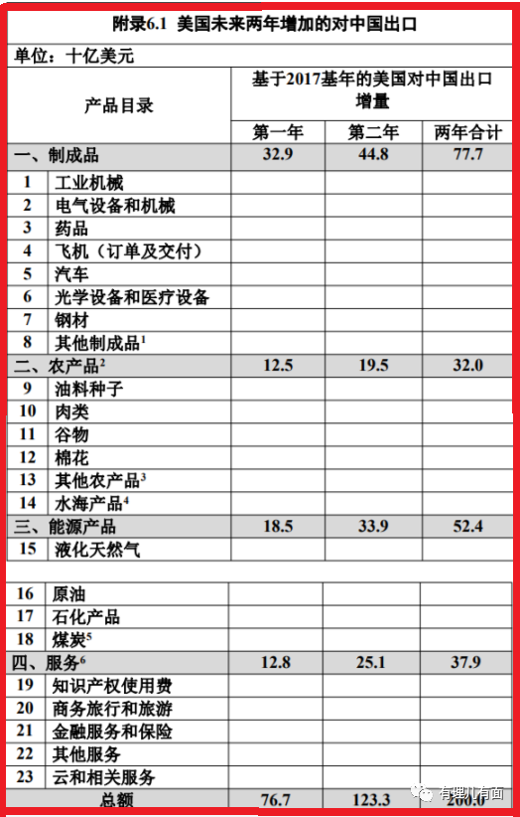

按照上述协议产品目录及金额要求，中国一直在积极落实。

就在11月4日，中石化与美国维吉签署了一份为期20年、400万吨/年的液化天然气长期购销协议，合同总金额超过了百亿美元。针对协议要求的保险服务、金融资产管理、证券基金管理和期货服务等领域也都放宽了准入条件，而且逐步取消了外资持股不得超过51%的限制等等。

作为拥有14亿人口的大国，中国中产阶级人数已有4亿，人均GDP超过一万美元，要在两年内从美国增量进口2000亿美元商品，对中国来说并非不可能。但买什么，以什么价格买，不能任由美国一方说的算。像此前美国贸易代表戴琪一样颐指气使、盛气凌人的态度，中国人民绝不接受。

现在距离中美第一阶段贸易协议规定的最后时限还有45天，白宫希望中国完成2000亿美元采购目标，此次视频会晤就是美国展示诚意的一个好机会。

**三、打赢2022年中期选举战**

美国政客最关心的永远都是自己的前途。

2022年11月8日，美国将举行中期选举，届时众议院435个席位和参议院100个席位中的34个席位将进行大洗牌。拜登必须带领民主党拿下两院绝大多数席位，才有可能继续连任，但现实情况并不乐观。

11月7日，美国萨福克大学和《今日美国报》发布的联合民意调查结果显示：拜登的支持率已经跌破40%、低至38%，而且近2/3调查对象不希望拜登在2024年总统选举中连任。

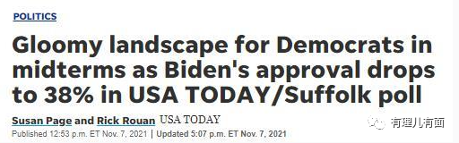

此外，被视为“深蓝州”的弗吉尼亚州州长选举尘埃落定，共和党候选人杨金（Glenn Youngkin）击败了民主党候选人麦考利夫(Terry McAuliffe)，从而改写了自2008年以来弗吉尼亚州州长均为民主党人的历史。

在同样是“深蓝州”的新泽西州州长选举中，民主党候选人墨菲（Phil Murphy）仅以微弱优势击败共和党候选人恰塔雷利（Jack Ciattarelli）。

管中窥豹，这两场艰难的州长选举表明民主党在2022年中期选举中可能不会一帆风顺。一旦两院或者一院被共和党人占据多数席位，拜登无疑将成为“跛脚”总统，无法实现总统连任。

这次中美两国进行元首视频会晤，目的就是为了尽可能达成更多共识，有了中国的配合，拜登扭转经济颓势就多了胜算，而经济指标一旦改善，支持率自然会提高。所以，对美国民主党来说，这次视频会晤是难得的机会。

如今，现任中美两国元首第一次视频会晤已经落下帷幕。

根据新华社的报道：两国元首都认为，此次会晤是坦率、建设性、实质性和富有成效的，有利于增进双方相互了解，增加国际社会对中美关系的正面预期，向中美两国和世界发出了强有力信号。

坦率、建设性、实质性、富有成效，这就是中国对这次会议的表态。

机会，中国给你了。

美国是否愿意聚焦合作、管控分歧，我们“骑驴看唱本”走着瞧，反正时间在中方这边。

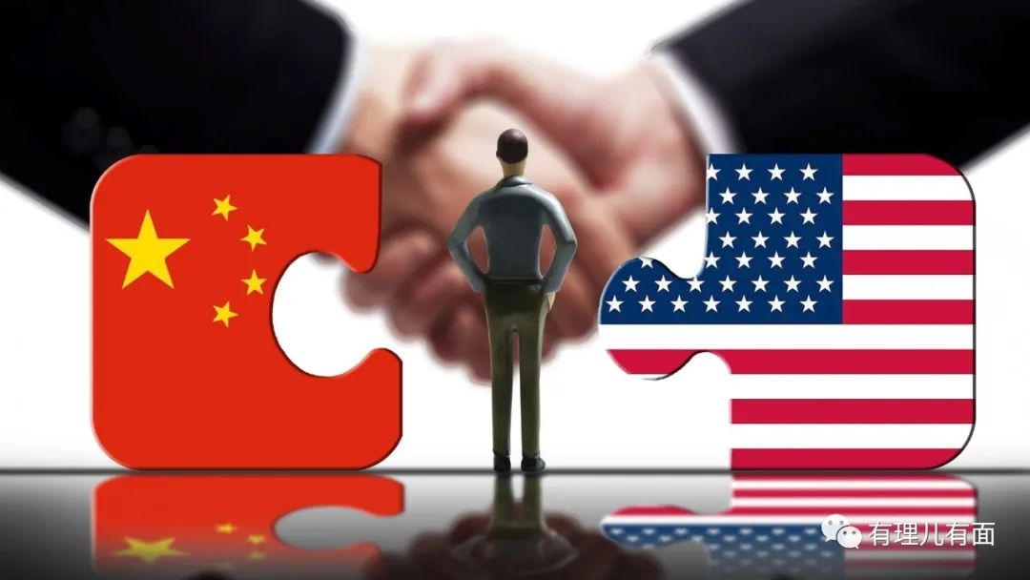

**图片源自网络**





**关注公众号：**

**有理儿有面**

**理   性｜   揭   秘｜   探   讨**







有里儿有面

**微信扫一扫赞赏作者** **赞赏**

已喜欢，对作者说句悄悄话

取消

**发送给作者**

**发送**

最多40字，当前共字

 人赞赏

上一页 1/3 下一页

长按二维码向我转账

受苹果公司新规定影响，微信 iOS 版的赞赏功能被关闭，可通过二维码转账支持公众号。

### 精选留言

用户设置不下载评论